新课标立体几何常考证明题汇总
1、已知四边形是空间四边形，分别是边的中点
- 求证：EFGH是平行四边形
- 若BD=，AC=2，EG=2。求异面直线AC、BD所成的角和EG、BD所成的角。
A
H
G
F
E
D
C
B

证明：在中，∵分别是的中点∴
同理，∴∴四边形是平行四边形。
(2) 90° 30 °
考点：证平行（利用三角形中位线），异面直线所成的角
2、如图，已知空间四边形中，，是的中点。
求证：（1）$\text{AB}⊥$平面CDE;
（2）平面平面。
A
E
D
B
C
证明：（1）
同理，
又∵ ∴平面
（2）由（1）有平面
又∵平面， ∴平面平面
考点：线面垂直，面面垂直的判定

3、如图，在正方体中，是的中点，
A₁
E
D₁
C₁
B₁
D
C
B
A
求证： 平面。
证明：连接交于，连接，
∵为的中点，为的中点
∴为三角形的中位线 ∴
又在平面内，在平面外
∴平面。
考点：线面平行的判定
4、已知中,面,,求证：面．
证明：°
又面
面

又面
考点：线面垂直的判定
5、已知正方体，是底对角线的交点.
求证：(１) C₁O∥面；(2)面．
证明：（1）连结，设，连结
∵ 是正方体 是平行四边形
∴A₁C₁∥AC且
又分别是的中点，∴O₁C₁∥AO且
是平行四边形
面，面 ∴C₁O∥面
（2）面
又，
同理可证， 又
面
考点：线面平行的判定（利用平行四边形），线面垂直的判定

6、正方体中，求证：（1）；（2）.
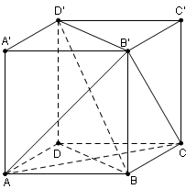

考点：线面垂直的判定
7、正方体ABCD—A₁B₁C₁D₁中．(1)求证：平面A₁BD∥平面B₁D₁C；
A₁
A
B₁
B
C₁
C
D₁
D
G
E
F
(2)若E、F分别是AA₁，CC₁的中点，求证：平面EB₁D₁∥平面FBD．
证明：(1)由B₁B∥DD₁，得四边形BB₁D₁D是平行四边形，∴B₁D₁∥BD，
又BD ⊄平面B₁D₁C，B₁D₁$⊂$平面B₁D₁C，
∴BD∥平面B₁D₁C．
同理A₁D∥平面B₁D₁C．
而A₁D∩BD＝D，∴平面A₁BD∥平面B₁CD．
(2)由BD∥B₁D₁，得BD∥平面EB₁D₁．取BB₁中点G，∴AE∥B₁G．
从而得B₁E∥AG，同理GF∥AD．∴AG∥DF．∴B₁E∥DF．∴DF∥平面EB₁D₁．∴平面EB₁D₁∥平面FBD．
考点：线面平行的判定（利用平行四边形）
8、四面体中，分别为的中点，且，
，求证：平面
证明：取的中点，连结，∵分别为的中点，∴
，又∴，∴在中，
∴，∴，又，即，
∴平面
考点：线面垂直的判定,三角形中位线，构造直角三角形
9、如图是所在平面外一点，平面，是的中点，是上的点，
（1）求证：；（2）当，时，求的长。
证明：（1）取的中点，连结，∵是的中点，
∴，∵ 平面 ，∴ 平面
∴是在平面内的射影 ，取 的中点，连结 ，∵∴，又，∴[来源:学§科§网]
∴，∴，由三垂线定理得
（2）∵，∴，∴，∵平面.∴，且，∴
考点：三垂线定理
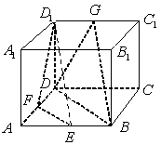
10、如图，在正方体中，、、分别是、、的中点.求证：平面∥平面.
证明：∵、分别是、的中点，∥
又平面，平面∥平面
∵四边形为平行四边形，∥
又平面，平面∥平面
，平面∥平面
考点：线面平行的判定（利用三角形中位线）
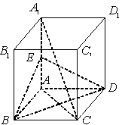
11、如图，在正方体中，是的中点.
（1）求证：平面；
（2）求证：平面平面.
证明：（1）设，
∵、分别是、的中点，∥
又平面，平面，∥平面
（2）∵平面，平面，
又，，平面，平面，平面平面
考点：线面平行的判定（利用三角形中位线），面面垂直的判定
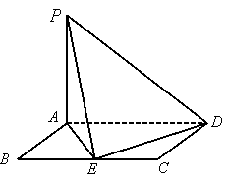
12、已知是矩形，平面，，，为的中点．
（1）求证：平面；（2）求直线与平面所成的角．
证明：在中，，
∵平面，平面，
又，平面
（2）为与平面所成的角
在，，在中，
在中，，
考点：线面垂直的判定,构造直角三角形
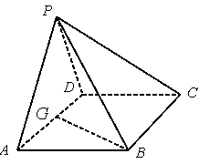
13、如图，在四棱锥中，底面是且边长为的菱形，侧面是等边三角形，且平面垂直于底面．
（1）若为的中点，求证：平面；
（2）求证：；
（3）求二面角的大小．
证明：（1）为等边三角形且为的中点，
又平面平面，平面
（2）是等边三角形且为的中点，
且，，平面，
平面，
（3）由，∥，
又，∥，
为二面角的平面角
在中，，
考点：线面垂直的判定,构造直角三角形,面面垂直的性质定理，二面角的求法（定义法）
14、如图1,在正方体中，为 的中点，AC交BD于点O，求证：平面MBD．
证明：连结MO，，∵DB⊥，DB⊥AC，，
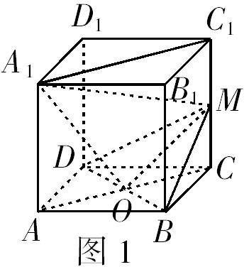
∴DB⊥平面，而平面 ∴DB⊥．
设正方体棱长为，则，．
在Rt△中，．∵，∴．
∵OM∩DB=O，∴ ⊥平面MBD．
考点：线面垂直的判定，运用勾股定理寻求线线垂直
15、如图２，在三棱锥Ａ－BCD中，BC＝AC，AD＝BD，
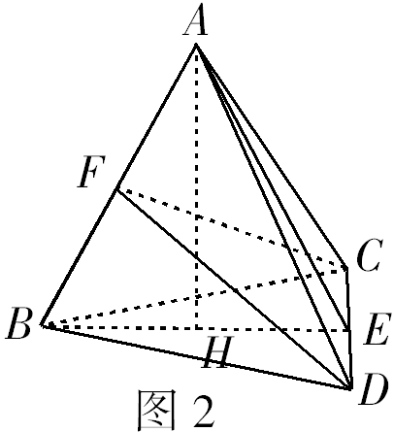
作BE⊥CD，Ｅ为垂足，作AH⊥BE于Ｈ．求证：AH⊥平面BCD．
证明：取AB的中点Ｆ，连结CF，DF．
∵，∴．
∵，∴．
又，∴平面CDF．
∵平面CDF，∴．
又，，
∴平面ABE，．
∵，，，
∴ 平面BCD．
考点：线面垂直的判定

16、证明：在正方体ABCD－A₁B₁C₁D₁中，A₁C⊥平面BC₁D
证明：连结AC
∴ AC为A₁C在平面AC上的射影
考点：线面垂直的判定，三垂线定理
17、如图，过S引三条长度相等但不共面的线段SA、SB、SC，且∠ASB=∠ASC=60°，∠BSC=90°，求证：平面ABC⊥平面BSC．
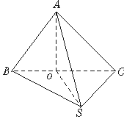
证明∵SB=SA=SC，∠ASB=∠ASC=60°∴AB=SA=AC取BC的中点O，连AO、SO，则AO⊥BC，SO⊥BC，
∴∠AOS为二面角的平面角，设SA=SB=SC=a，又∠BSC=90°，∴BC=a，SO=a，
AO²=AC²－OC²=a²－a²=a²，∴SA²=AO²+OS²，∴∠AOS=90°，从而平面ABC⊥平面BSC．
考点：面面垂直的判定（证二面角是直二面角）

